**Приложение**

**к постановлению**

**от 14.10.2019г. № 88**

**СХЕМА**

мест размещения контейнерных площадок для сбора ТКО на территории МО «Никольский сельсовет» (д. Стоянова, д.29)

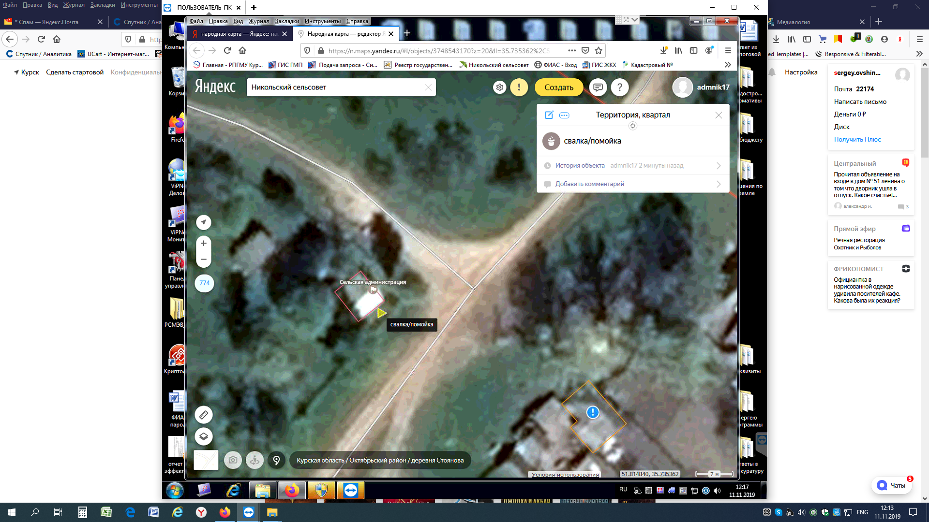

контейнерная площадка